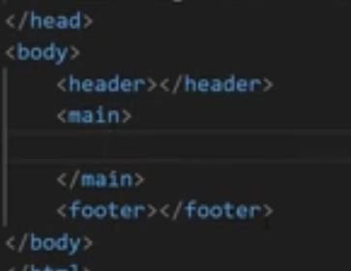

Dentro do nosso Main, podemos ter uma lista de sessões

# Section

Imagina o site da OLX

Fizemos uma busca sobre carro (input)

Quando ele retorna a lista de carros, vamos ter várias sessões

Cada um desses blocos é uma sessão

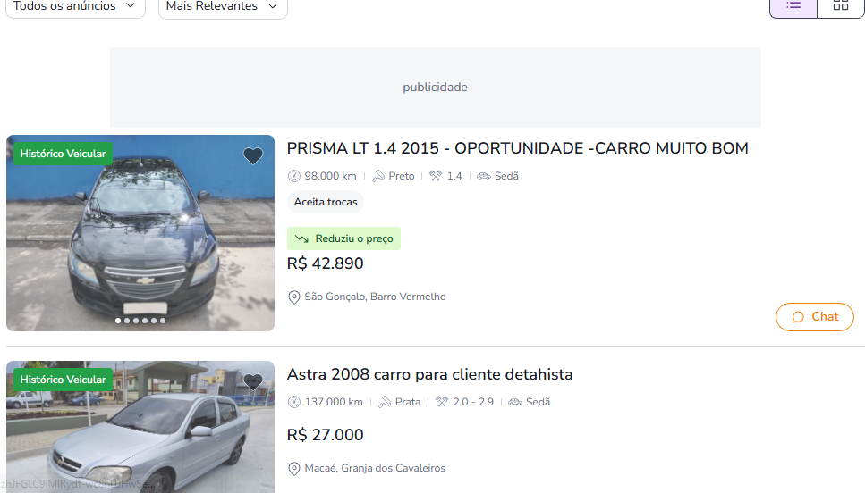

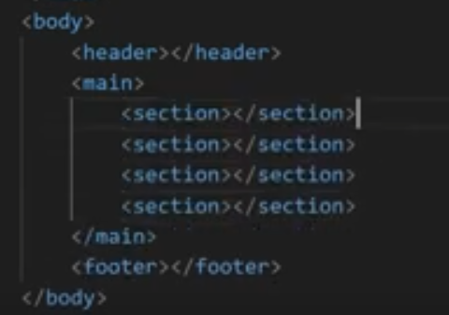

Podemos ter várias section, como exemplo do carro a cima, onde retornamos várias opções de carro.

# Aside

Ele não tem a ver com o assunto principal daquela pagina. Imagina que estamos fazendo a busca de carros.

Assunto principal seria os carros certos? Estamos fazendo busca de carros.

Aside poderia ser um campo onde eu coloco: anuncie seu carro gratuitamente.

Resumindo: ele deve ser usado, mas ele não é importante para essa página.

Agora imagina um site de notícias.

Twitter

No main, vamos ter o post, o assunto do post, esse é nosso conteúdo principal.

No aside vamos ter links para outros lugares, esse está mais ou menos relacionado com o conteúdo principal, mas não tem uma ligação direto.

Geralmente o aside está em uma barra lateral.

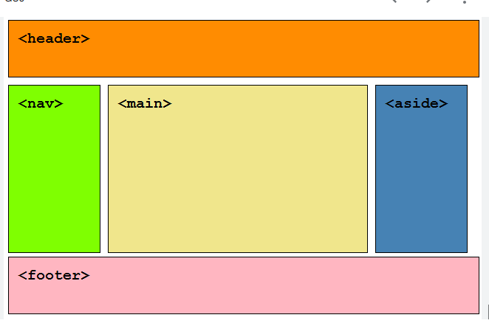

# Nav

Aqui é onde vamos ter nossos links de navegação do site.

Atenção aonde vai colocar o nav, podemos colocar o nav dentro do header, o site vai entender que é uma navegação no cabeçalho, mas também podemos colocar o nav dentro do footer...

No nav geralmente colocamos ele dentro de uma lista não ordenada.

